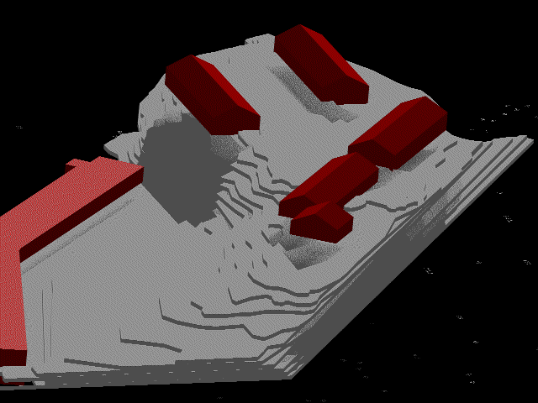

VÅR- OCH HÖSTDAGJÄMNING KL. 09.00

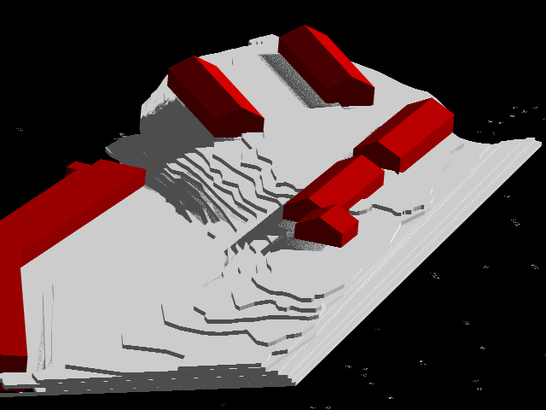

VÅR- OCH HÖSTDAGJÄMNING KL. 12.00

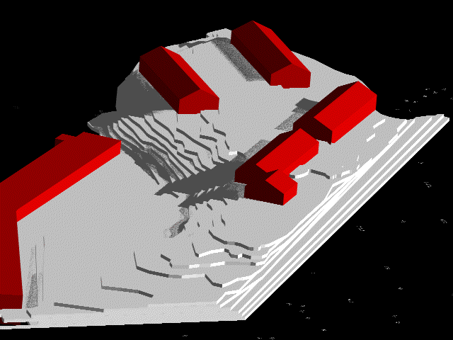

VÅR- OCH HÖSTDAGJÄMNING KL. 15.00

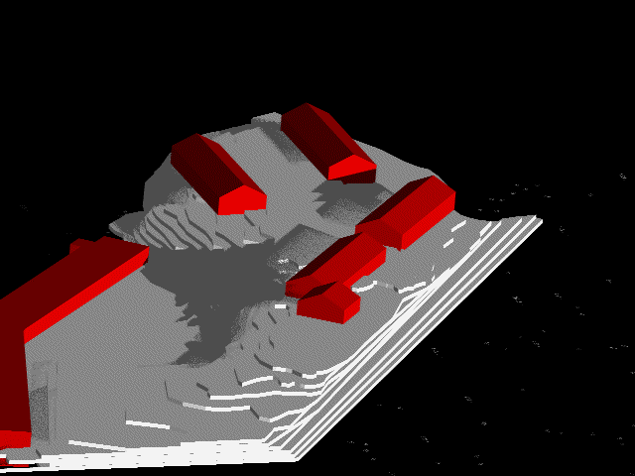

VÅR- OCH HÖSTDAGJÄMNING KL. 17.00

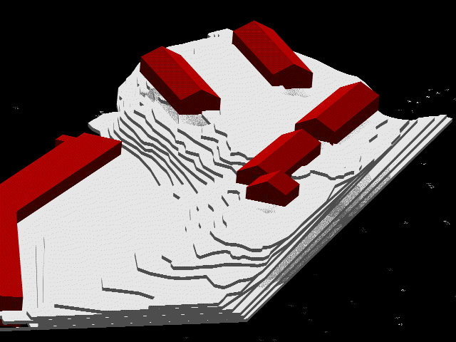

SOMMARSOLSTÅND KL. 09.00

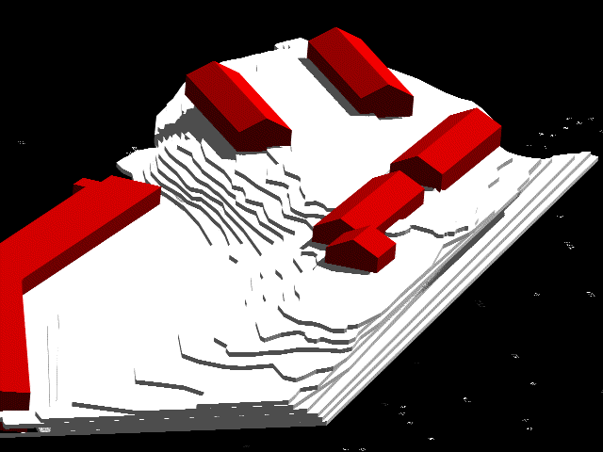

SOMMARSOLSTÅND KL. 12.00

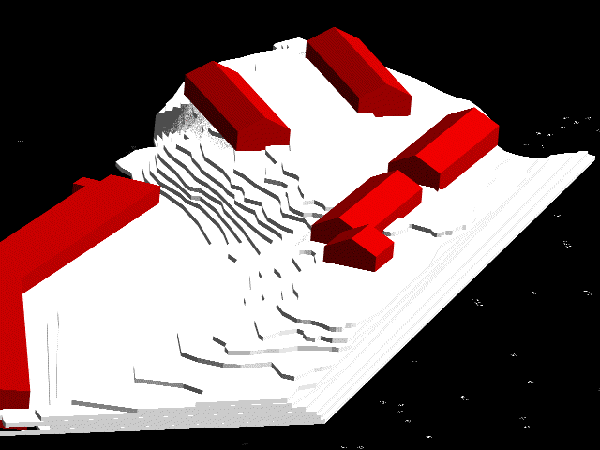

SOMMARSOLSTÅND KL. 15.00

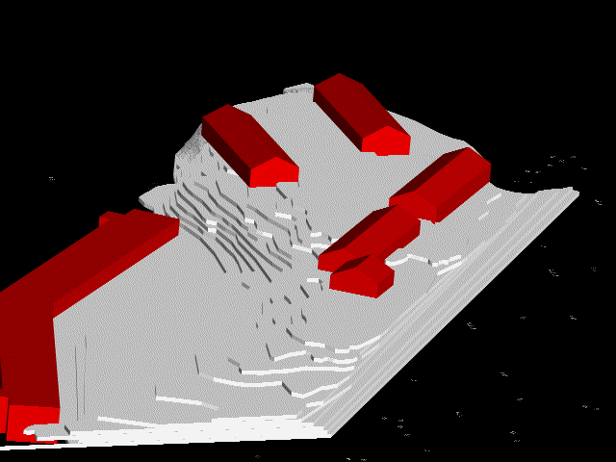

SOMMARSOLSTÅND KL. 18.00
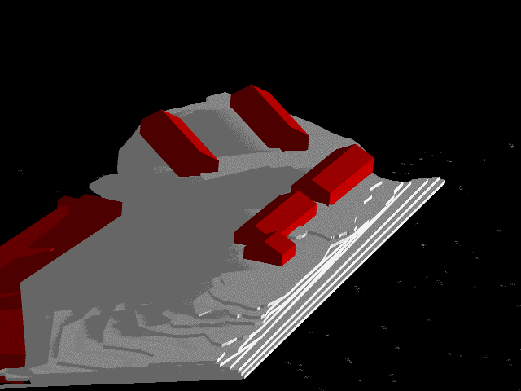

VINTERSOLSTÅND KL. 12.00

